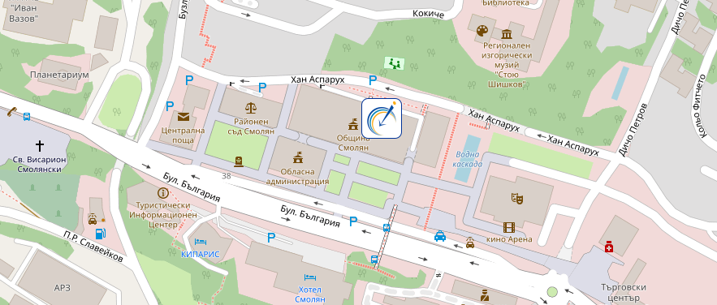
Изработено по проект „Осигуряване функционирането на ОИЦ – Смолян за периода 2022-2023“ изпълняван от Община Смолян, Договор №BG05SFOP001-4.007-0005-C01, финансиран от Оперативна програма „Добро управление“ 2014 – 2020, съфинансирана от Европейския съюз, чрез Европейски социален фонд.

Областен информационен център
Смолян

ГОДИШЕН ИНФОРМАЦИОНЕН БЮЛЕТИН - 2022 г.

ОИЦ-СМОЛЯН ЩЕ ПРОДЪЛЖИ ДЕЙНОСТТА СИ
И ПРЕЗ 2022-РА И 2023-ТА ГОДИНА
През 2022 г. Община Смолян подписа нов договор, с който се осигурява продължаването на дейността на ОИЦ – Смолян. Проект „Осигуряване функционирането на ОИЦ – Смолян за периода 2022-2023 г.“ с договор № BG05SFOP001-4.007-0005-C01, е на стойност 249 900 лв., които са 100% финансирани по Оперативна програма „Добро управление“, съфинансирана от Европейския съюз чрез Европейския социален фонд.
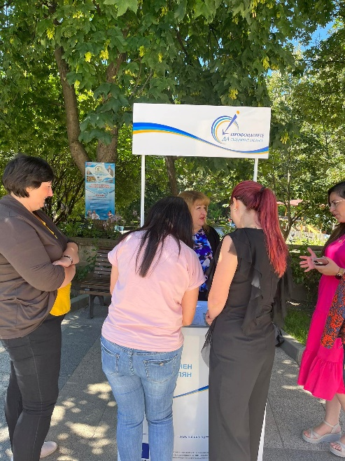
Както и до момента, екипът на ОИЦ-Смолян ще продължи да популяризира възможностите за финансиране със средства от ЕС, политиките на Европейския съюз в България, Споразумението за партньорство, управлението и изпълнението на Европейските структурни и инвестиционни фондове (ЕСИФ).
Нов момент в дейността на Центъра през следващите години ще бъде участието в експертния състав към Регионалните съвети за развитие, във връзка с прилагане на Интегрирания териториален подход, чиято цел е намаляване на регионалните дисбаланси през програмния период 2021 – 2027 г..

ОИЦ – СМОЛЯН ПРЕЗ 2022 Г.

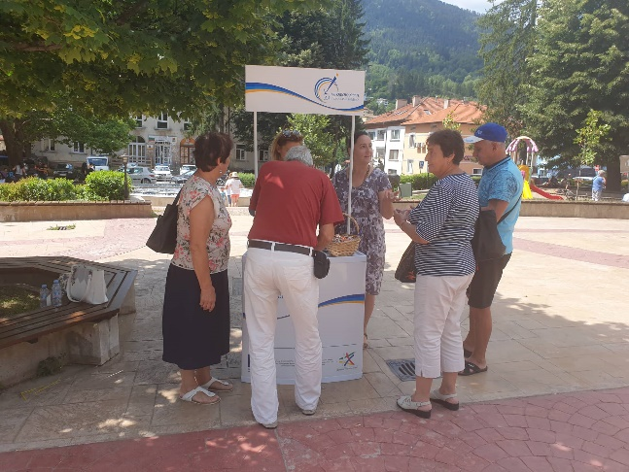
През 2022 г. Областен информационен център (ОИЦ) - Смолян проведе общо 11 информационни събития на открито в общините от област Смолян, посветени на актуални процедури по Оперативните програми и подмерки от Програмата за развитие на селските райони.
През текущата година над 479 души посетиха офиса на ОИЦ - Смолян, потърсиха ни по телефона или през социалните медии с 499 въпроса, свързани с европейското финансиране в България.
През м. февруари 2022 г. ОИЦ - Смолян проведе встъпителна пресконференция по проекта, на която експертите на центъра представиха пред журналисти и заинтересовани страни от област Смолян предстоящите през 2022 г. и 2023 г. дейности.
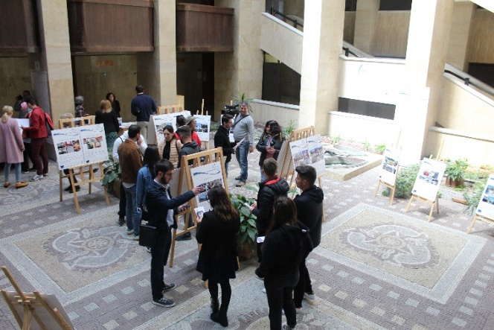
През м. май ОИЦ - Смолян отбеляза 15 години от присъединяването на страната ни към Европейския съюз. На 9 май 2022 г., в сградата на Областна администрация Смолян беше открита изложба „Значими проекти с европейско финансиране в област Смолян за 15 години членство в ЕС“. Изложбата представи над 40 проекта, реализирани с подкрепата на Европейската солидарност и беше съвместна инициатива на Областна администрация Смолян и ОИЦ – Смолян. Изложбата беше на разположение за разглеж-дане в Атриума на Областна администрация Смолян до 13.05.2022 г.

На 15 декември 2022 г. ОИЦ - Смолян представи пред широката общественост новите Европейски програми, съфинансирани от ЕС, за Програмен период 2021-2027 г.. Събитието бе част от Общата инициатива на Мрежата от ОИЦ за 2022 г.. На срещата присъстваха представители на бизнеса, администрацията, образователни, културни институции и др.
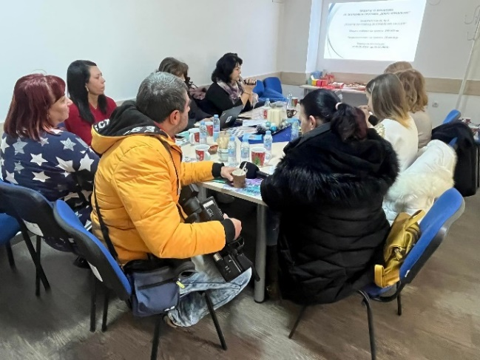
В края на м. декември 2022 г., по време на проведената среща с медии, екипът на ОИЦ - Смолян представи постиженията си за изминалата 2022 г.
И през 2022 г. Центъра запази активността си в социалните медии и задържа интереса на своите над 4600 приятели във Фейсбук профила си с над 900 публикации, посветени на европейското финансиране, а публикациите ОИЦ - Смолян на единния информационен портал www.eufunds.bg бяха 54.
В рамките на годината Екипът на ОИЦ - Смолян изготви, отпечата и разпространи 7 броя информационни листовки за актуални процедури и 1 брой Годишен информационен бюлетин.
Екипът на ОИЦ - Смолян остава на разположение за въпроси на всички граждани в своя офис, намиращ се на бул. „България“12, до входа на община Смолян, както и на телефон 0301/888 05.

Екипът на ОИЦ - Смолян пожелава на всички
весели празници и много настроение!

ПРОГРАМЕН ПЕРИОД 2021-2027

Бюджет, приоритети и специфични цели

ПРОГРАМА ОКОЛНА СРЕДА 2021-2027
Бюджет: 3,5 млрд. лв.
Приоритети:
- Приоритет 1 „Води“:
  - Специфична цел - “Подкрепа за осигуряването на достъп до вода и на устойчивото управление на водите”.
- Приоритет 2 „Отпадъци“:
- Специфична цел 1 „Насърчаване на прехода към кръгова и основаваща се на ефективно използване на ресурсите икономика“.
- Специфична цел 2 „Подобряване на защитата и опазването на природата, биологичното разнообразие и екологосъобразната инфраструктура, включително в градските райони, и намаляване на всички форми на замърсяване”.
- Приоритет 3 „Биологично разнообразие“:
- Специфична цел „Подобряване на защитата и опазването на природата, биологичното разнообразие и екологосъобразната инфраструктура, включително в градските райони, и намаляване на всички форми на замърсяване”.
- Приоритет 4 „Риск и изменение на климата“:
- Специфична цел „Насърчаване на адаптирането към изменението на климата, предотвратяването на риска от бедствия и устойчивостта, като се вземат предвид екосистемни подходи”.
- Приоритет 5 „Въздух“:
- Специфична цел - “Подобряване на защитата и опазването на природата, биологичното разнообразие и екологосъобразната инфраструктура, включително в градските райони, и намаляване на всички форми на замърсяване”.
- Приоритет 6 „Техническа помощ“.

ПРОГРАМА НАУЧНИ ИЗСЛЕДВАНИЯ, ИНОВАЦИИ И ДИГИТАЛИЗАЦИЯ ЗА ИНТЕЛИГЕНТНА ТРАНСФОРМАЦИЯ 2021-2027

Бюджет: над 2,1 млрд. лв.
Приоритети:
- Приоритет 1 „Устойчиво развитие на българската научноизследователска и иновационна екосистема“:
- Специфична цел 1 - „Развитие и засилване на капацитета за научни изследвания и иновации и на внедряването на модерни технологии има 4 приоритетни направления“:
  - Устойчиво развитие на националния капацитет за научни изследвания и иновации;
  - Стимулиране на международното научно сътрудничество и участие в рамковите програми на ЕС ;
  - Трансфер на технологии и знания;
  - Интернационализация на иновациите в България и осигуряване на синергия с програми Хоризонт Европа и Дигитална Европа.
- Специфична цел 2 – „Развитие на умения за интелигентна специализация, индустриален преход и пред приемачество“
- Приоритет 2 „Цифрова трансформация на публичния сектор“:
- Специфична цел – „Развитие на умения за интелигентна специализация, индустриален преход и предприемачество 2 приоритетни направления“:
- Данните като ключов капитал;
- Киберсигурност.

ПРОГРАМА ТРАНСПОРТНА СВЪРЗАНОСТ 2021-2027
Бюджет: 1,9 млрд. лв.
Приоритети:
- Приоритет 1 „Развитие на железопътната инфраструктура по „основната“ и „широкообхватната“ Трансевропейска транспортна мрежа“:
- Специфична цел „Развитие на устойчива на изменението на кл имата, интелигентна, сигурна, стабилна и интермодална TEN-T“.
- Приоритет 2 „Развитие на пътната инфраструктура по „основната“ Трансевропейска транспортна мрежа“:
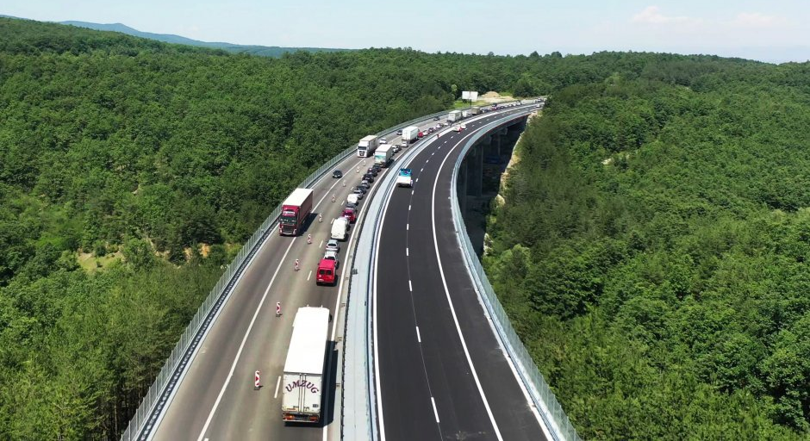
- Специфична цел „Развитие на устойчива на изменението на климата, интелигентна, сигурна, стабилна и интермодална TEN-T“ (ЕФРР).
- Приоритет 3 „Подобряване на интермодалността, иновации, модернизирани системи за управление на трафика, подобряване на сигурността и безопасността на транспорта“:
- Специфична цел „Развитие на устойчива на изменението на климата, интелигентна, сигурна, стабилна и интермодална TEN-T“ (КФ).
- Приоритет 4 „Интермодалност в градска среда“ с примерни допустими дейности: изграждане и модернизация на железопътни връзки с летища:

- Специфична цел „Насърчаване на устойчива мултимодална градска мобилност като част от прехода към икономика с нулеви нетни въглеродни емисии“.
- Приоритет 5 „Техническа помощ“.

ПРОГРАМА ОБРАЗОВАНИЕ 2021-2027
Бюджет: близо 1,7 млрд. лева
Приоритети:
- Приоритет 1 „Приобщаващо образование и образователна интеграция“:
- Специфична цел 1 - „Насърчаване на равния достъп до качествено и приобщаващо образование и обучение“;
- Специфична цел 2 – „Насърчаване на ученето през целия живот“;
- Специфична цел 3 - „Насърчаване на социално-икономическата интеграция на маргинализирани общности, като ромите“.
- Приоритет 2 „Модернизация и качество на образованието“:
- Специфична цел - „Подобряване на качеството, приобщаващия характер, ефективността и съответствието на системите за образование и обучение с нуждите на пазара на труда“.
- Приоритет 3 „Връзка на образованието с пазара на труда“:
- Специфична цел 1 - „Подобряване на качеството, приобщаващия характер, ефективността и съответствието на системите за образование и обучение с нуждите на пазара на труда“;
- Специфична цел 2 – „Насърчаване на ученето през целия живот“.
- Приоритет 4 „Техническа помощ“.

ПРОГРАМА ЗА МОРСКО ДЕЛО, РИБАРСТВО И АКВАКУЛТУРИ 2021-2027
Бюджет: над 237 млн. лв.
Приоритети:
- Приоритет 1 „Насърчаване на устойчивото рибарство и на възстановяването и опазването на водните биологични ресурси“:
- Специфична цел 1 - „Укрепване на икономически, социално и екологично устойчиви риболовни дейности“;
- Специфична цел 2 - „Насърчаване на адаптирането на риболовния капацитет към възможностите за риболов и допринасяне за постигането на справедлив жизнен стандарт в случай на дадено временно преустановяване на риболовните дейности“;
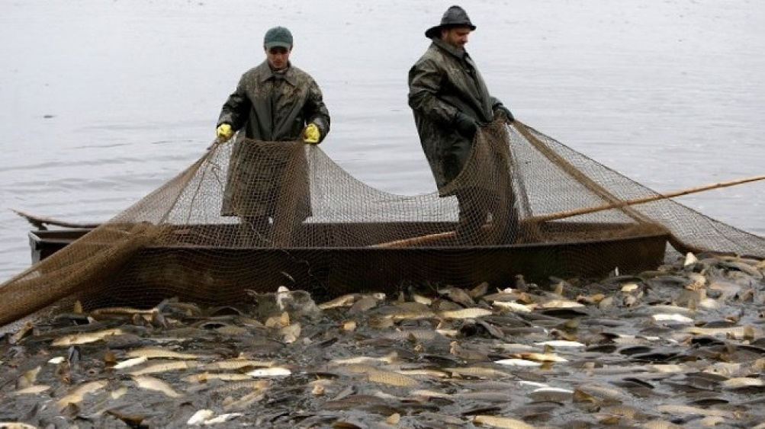
- Специфична цел 3 - „Насърчаване на ефективен контрол и правоприлагане в областта на рибарството и на надеждни данни за вземането на решения, основани на знанието“;
- Специфична цел 4 - „Принос за опазването и възстановява-нето на водното биоразнообразие и екосистеми“.
- Приоритет 2 „Насърчаване на устойчивите дейности, свързани с аквакултурите, и на преработването и предлагането на пазара на продукти от риболов и аквакултури, като по този начин се допринася за продоволствената сигурност в Съюза“:
- Специфична цел 1 - „Насърчаване на устойчивите дейности, свързани с аквакултурите, по-специално чрез укрепване на конкурентоспособността на производството на аквакултури, като същевременно се гарантира, че дейностите са екологично устойчиви в дългосрочен план“;
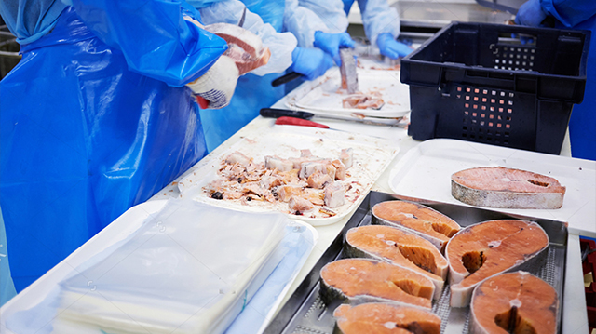
- Специфична цел 2 – „Насърчаване на предлагането на пазара, качеството и добавената стойност на продуктите от риболов и аквакултури, както и преработването на тези продукти“.
- Приоритет 3 „Осигуряване на устойчива синя икономика в крайбрежните, островните и вътрешните райони и насърчаване на развитието на общностите, занимаващи се с рибарство и аквакултури“:
- Специфична цел - „Интервенции, които допринасят за осигуряването на условия за устойчива синя икономика в крайбрежните, островните и вътрешните райони и за насърчаването на устойчивото развитие на общностите, занимаващи се с рибарство и аквакултури“.
- Приоритет 4 „Укрепване на международното управление на океаните и създаване на предпоставки за безопасността, сигурността, чистотата и устойчивото стопанисване на моретата и океаните“:
- Специфична цел - „Укрепване на устойчивото стопанисване на моретата и океаните чрез насърчаване на знанията за морската среда, морското наблюдение и/или сътрудничеството по отношение на функциите по брегова охрана“.
- Приоритет „Техническа помощ“.

ПРОГРАМА ЗА РАЗВИТИЕ НА РЕГИОНИТЕ 2021-2027
Бюджет: над 3,6 млрд. лв.
Приоритети:
- Приоритет 1 „Интегрирано градско развитие“ - (10-те големи градски общини - центрове на растеж).
- Специфична цел - „Насърчаване на интегрираното и приобщаващо социално, икономическо и екологично развитие, културата, природното наследство, устойчивия туризъм и сигурността в градските райони (ЕФРР)“.
- Приоритет 2 „Интегрирано териториално развитие на регионите“ - (40 градски общини).
- Специфична цел - „Насърчаване на интегрираното и приобщаващо социално, икономическо и екологично местно развитие, културата, природното наследство, устойчивия туризъм и сигурността, в райони, различни от градските райони (ЕФРР)“.
- Приоритет 3 „Справедлив преход“ - (Области Стара Загора, Перник и Кюстендил).
- Приоритет 4 „Техническа помощ по чл. 36“.
- Приоритет 5 „Техническа помощ по чл. 37 - Финансиране, което не е свързано с разходите“.
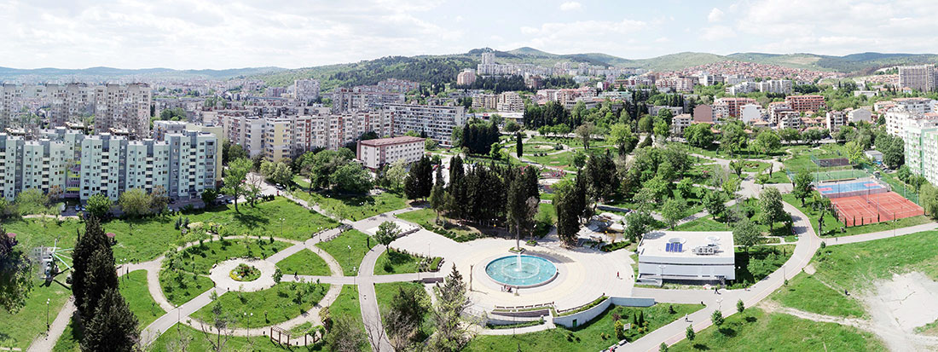

ПРОГРАМА КОНКУРЕНТОСПОСОБНОСТ И ИНОВАЦИИ В ПРЕДПРИЯТИЯТА 2021-2027
Бюджет: близо 3 млрд. лева
Приоритети:
- Приоритет 1 „Иновации и растеж“:
- Специфична цел 1 - „Развитие и засилване на капацитета за научни изследвания и иновации и на въвеждането на модерни технологии“;
- Специфична цел 2 - „Усвояване на ползите от цифровизацията за гражданите, дружествата, изследователските организации и публичните органи“;
- Специфична цел 3 - „Насърчаване на устойчивия растеж и конкурентоспособността на МСП и създаване на работни места, включително чрез производствени инвестиции“.
- Приоритет 2 „Кръгова икономика“:
- Специфична цел 1 - “Насърчаване на енергийната ефективност и намаляване на емисиите парникови газове“;
- Специфична цел 2 - “Насърчаване на прехода към кръгова и ресурсоефективна икономика“.
- Приоритет 3 „Техническа помощ“.

ПРОГРАМА РАЗВИТИЕ НА ЧОВЕШКИТЕ РЕСУРСИ 2021-2027
Бюджет: над 3,8 млрд. лв.
- Приоритет 1 „Насърчаване на заетостта и развитието на умения“:
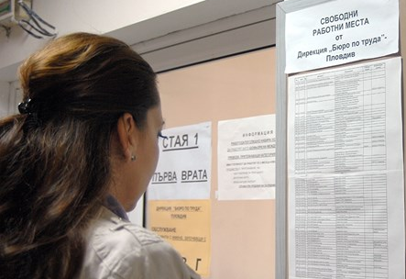
- Специфична цел 1 - „Подобряване на достъпа до трудова заетост и мерки за активиране на всички лица, търсещи работа, и най-вече за младите хора, по-специално чрез изпълнението на гаранцията за младежта, за дългосрочно безработните и групите в неравностойно положение на пазара на труда и за неактивните лица, както и чрез насърчаване на самостоятелната заетост и социалната икономика“;
- Специфична цел 2 - „Модернизиране на институциите и службите, занимаващи се с пазара на труда, с цел оценяване и предвиждане на потребностите от умения и осигуряване на своевременна и съобразена с нуждите помощ, а така също и подпомагане на съответствието между търсенето и предлагането на пазара на труда, на преходите и на мобилността“;
- Специфична цел 3 - „Насърчаване на балансирано участие на половете на пазара на труда, на равни условия на труд и на равновесие между професионалния и личния живот, включително чрез финансово достъпни грижи за деца и зависими лица“;
- Специфична цел 4 - „Насърчаване на адаптирането на работниците, предприятията и предприемачите към промените, на активен живот за възрастните хора и остаряване в добро здраве, както и на здравословна и добре приспособена“;

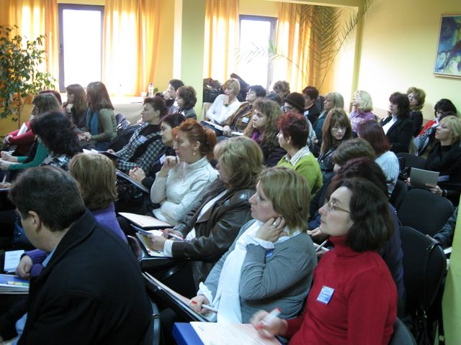
- Специфична цел 5 - „Насърчаване на ученето през целия живот, по-специално гъвкавите възможности за повишаване на квалификацията и за преквалификация за всички, като се вземат предвид предприемаческите и цифровите умения, по-доброто предвиждане на промените и изискванията за нови умения в зависимост от нуждите на пазара, улесняването на преходите в професионалното развитие и насърчаването на професионалната мобилност“.
- Приоритет 2 „Социално включване и равни възможности“:
- Специфична цел 1 - „Поощряване на активното приобщаване с оглед на насърчаването на равните възможности, недискриминацията и активното участие и по-добрата пригодност за работа, поспециално за групите в неравностойно положение“;
- Специфична цел 2 - „Насърчаване на социално-икономическата интеграция на маргинализираните общности като ромите“.
- Специфична цел 3 - „Подобряване на равния и навременен достъп до качествени и устойчиви услуги на достъпна цена, включително услуги, които стимулират достъпа до жилищно настаняване и ориентирани към индивида грижи, включително здравеопазване; модернизиране на системите за социална закрила, включително насърчаване на достъпа до социална закрила, като се обръща особено внимание на децата и групите в неравностойно положение; подобряване на достъпността, включително за хората с увреждания, ефективността и устойчивостта на системите за здравеопазване и на услугите за полагане на дългосрочни грижи“.
- Приоритет 3 „Насърчаване на младежката заетост“:
- Специфична цел 1 - „Подобряване на достъпа до трудова заетост и мерки за активизиране за всички лица, търсещи работа, и най-вече за младите хора, по-специално чрез изпълнението на гаранцията за младежта, за дългосрочно безработните и групите в неравностойно положение на пазара на труда и за неактивните лица, както и чрез насърчаване на самостоятелната заетост и социалната икономика“.
- Приоритет 4 „Социални иновации“:
- Специфична цел 1 - „Подобряване на достъпа до трудова заетост и мерки за активизиране за всички лица, търсещи работа, и най-вече за младите хора, по-специално чрез изпълнението на гаранцията за младежта, за дългосрочно безработните и групите в неравностойно положение на пазара на труда и за неактивните лица, както и чрез насърчаване на самостоятелната заетост и социалната икономика“.
- Специфична цел 2 - „Подобряване на равния и навременен достъп до качествени и устойчиви услуги на достъпна цена, включително услуги, които стимулират достъпа до жилищно настаняване и ориентирани към индивида грижи, включително здравеопазване; модернизиране на системите за социална закрила, включително насърчаване на достъпа до социална закрила, като се обръща особено внимание на децата и групите в неравностойно положение; подобряване на достъпността, включително за хората с увреждания, ефективността и устойчивостта на системите за здравеопазване и на услугите за полагане на дългосрочни грижи“.
- Приоритет 5 „Техническа помощ“.

ПРОГРАМА ЗА ХРАНИ И ОСНОВНО МАТЕРИАЛНО ПОДПОМАГАНЕ 2021-2027
Бюджет: над 411 млн. лв.
Приоритети:
- Приоритет 1 „Подпомагане с храни и предоставяне на материална помощ“.
- Специфична цел - „Справяне с материалните лишения“.
- Вид помощ 1: „Подпомагане с пакети хранителни продукти и хигиенни материали“;
- Вид помощ 2: „Топъл обяд“;
- Вид помощ 3: „Пакети за новородени деца“;
- Вид помощ 4: „Детска кухня“.
- Приоритет 2 „Техническа помощ“.

ПРОГРАМА ТЕХНИЧЕСКА ПОМОЩ 2021-2027
Бюджет: над 121 млн. лв.
Приоритети:
- Приоритет 1 „Приоритет за техническа помощ съгласно член 36, параграф 4 от РОР“:
- Примерно действие 1 - „Оптимизиране на средата за изпълнение на Споразумението за партньорство“;
- Примерно действие 2 - „Укрепване на административния капацитет на органите, бенефициентите и партньорите по програмите от Споразуменито за партньорство“;
- Примерно действие 3 - „Ангажиране на социално-икономическите партньори и организациите на гражданското общество за добро управление на фондовете“;
- Примерно действие 4 - „Повишаване на прозрачността и комуникиране на постигнатите резултати“.

